ESPOCH
Herramientas de Microsoft Word
Portafolio de Informática
Gabriela Alexandra Supe Claudio
Contenido
TABULACIONES 4
concepto 4
tipos de tabulaciones 4
Tabulación izquierda 4
Botón de tabulación central 5
Tabulación derecha 5
Tabulación decimal 5
Barra de tabulaciones 5
pasos para añadir una tabulación 5
Paso 1: 5
Paso 2: 5
Paso 3: 5
Paso 4: 6
ENCABEZADO Y PIE DE PáGINA 7
definción 7
como insertar el encabezado de página 7
Paso 1: 7
Paso 2: 7
PASO 3: 8
Paso 4: 8
PASO 5: 8
como insertar el pie de página 8
SALTO DE PÁGINA – PÁGINA EN BLANCO 10
Pasos 10
como insertar un salto de sección 10
ZOTERO 13
¿qué es zotero? 13
¿cómo instalar zotero? 13
¿cómo crear la extension de zortero en word? 13
BIBLIOGRAFÍA 14

TABLA DE ILUSTRACIONES
Ilustración 1 3
Ilustración 2 3
Ilustración 3 6
Ilustración 4 7
Ilustración 5 8
Ilustración 6 9
Ilustración 7 11

herramientas de microsoft word

TABULACIONES

concepto
Las tabulaciones te ayudan a alinear el texto una vez que has añadido una sangría o cuando quieres separar parte del texto en columnas. Por ejemplo, en tu hoja de vida debes escribir cuál es tu formación académica y especificar dónde y cuándo tomaste cada uno de los cursos. Para darle una presentación más profesional al documento, puedes alinear las fechas como en el siguiente ejemplo.(1)
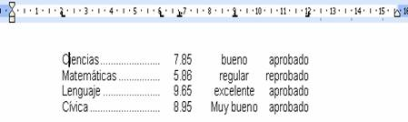
Ilustración 1

tipos de tabulaciones
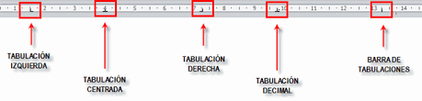
Ilustración 2

Tabulación izquierda
Una Tabulación izquierda establece la posición inicial del texto que se irá extendiendo hacia la derecha a medida que se escribe.

Botón de tabulación central
Una Tabulación central establece la posición del centro del texto, que se centra en este punto a medida que se escribe.

Tabulación derecha
Una Tabulación derecha establece el extremo derecho del texto. A medida que se escribe, el texto se desplaza hacia la izquierda.

Tabulación decimal
Una Tabulación decimal alinea los números entorno a una coma decimal. Independientemente de los dígitos que tenga el número, la coma decimal permanece en la misma posición (los números sólo se pueden alinear en torno a un carácter decimal; no se puede usar la tabulación decimal para alinear números alrededor de otro carácter, como puede ser un guión o un símbolo de Y comercial).

Barra de tabulaciones
La Barra de tabulaciones no establece la posición del texto, sino que inserta una barra vertical en la posición de la tabulación.(2)

pasos para añadir una tabulación

Paso 1:
Selecciona el párrafo o los párrafos a los cuales quieres añadirles una tabulación.
Si no seleccionas algún párrafo, la tabulación se le aplicará al texto con el que estás trabajando y a los nuevos párrafos que crees.

Paso 2:
Haz clic en el Selector de tabulación hasta que aparezca el tipo de tabulación que quieres usar. En nuestro ejemplo usaremos la Tabulación derecha.

Paso 3:
En la regla horizontal, haz clic en el lugar donde quieras ubicar la tabulación. Si quieres ajustar muchos puntos de alineación de un mismo párrafo lo puedes hacer.

Paso 4:
Ubica el Punto de inserción delante del texto que quieres tabular y presiona la tecla Tab de tu teclado. El texto se moverá hasta el lugar en el que hayas ubicado la tabulación en la regla.

ENCABEZADO Y PIE DE PáGINA

definción
Encabezado:
Un encabezado es un texto que se insertará automáticamente al principio de cada página. Esto es útil para escribir textos como, por ejemplo, el título del trabajo que se está escribiendo, el autor, la fecha, etc. (3)
El encabezado es el área de la parte superior de una página en la que se puede insertar un texto o una imagen que permita identificar un documento.
Pie de página
El pie de página tiene la misma funcionalidad, pero se imprime al final de la página, y suele contener los números de página. (3)
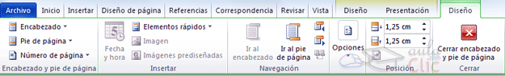
Ilustración 3

como insertar el encabezado de página

Paso 1:
Haz clic en la ficha Insertar, y luego haz clic en la opción Encabezado. Verás que aparece un menú desplegable.

Paso 2:
En el menú desplegable aparecen todas las opciones de diseño que tienes para insertar tu encabezado. Escoge la que mejor se acomode a tus gustos y necesidades. Para nuestro caso escogeremos la opción En blanco (tres columnas).

PASO 3:
En la Cinta de opciones aparecerá una nueva ficha con todas las herramientas para realizar las modificaciones gráficas del encabezado. El formato del encabezado aparecerá en el documento de Word 2010.

Paso 4:
Escribe la información que quieres que contenga tu encabezado.
Aquí escribiremos el nombre del autor del libro.

PASO 5:
Cuando hayas finalizado el encabezado y quieras salir, haz clic en el botón Cerrar encabezado y pie de página.
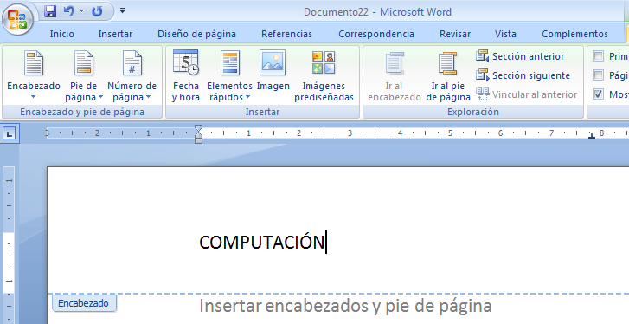
Ilustración 4

como insertar el pie de página
Para insertar el mismo pie de página en todo un documento deberás:
Marcar el párrafo, palabra, que va a ser el texto con pie de página. (Pude ser con un asterisco, número, letra, etcétera).
Seleccionar el grupo “Encabezado y pie de página” (Header and footer) del menú “Insertar” (Insert).
Hacer clic en “Pie de página” (Footer).
Haz clic en el diseño de pie de página que deseas usar y éste se insertará en todas las páginas del documento
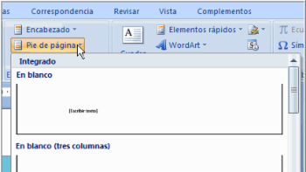
Ilustración 5

SALTO DE PÁGINA – PÁGINA EN BLANCO
Salto de página
Word inserta automáticamente un salto de página al llegar al final de una página.
Si desea colocar un salto de página en otro lugar, puede insertar un salto de página manual. También puede configurar reglas para que Word coloque los saltos de página automáticos en los lugares que desee. Esto resulta especialmente útil cuando se trabaja con documentos largos.

Pasos
- Haga clic donde desee empezar la página nueva.
- En la pestaña Insertar en el grupo Páginas, haga clic en Salto de página.(4)
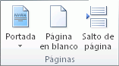
Salto de sección
Word inserta automáticamente un salto de página al llegar al final de una página.
Si desea colocar un salto de página en otro lugar, puede insertar un salto de página manual. También puede configurar reglas para que Word coloque los saltos de página automáticos en los lugares que desee. Esto resulta especialmente útil cuando se trabaja con documentos largos (5)

como insertar un salto de sección
- Para insertar el mismo pie de página en todo un documento deberás:
- Marcar el párrafo, palabra, que va a ser el texto con pie de página. (Pude ser con un asterisco, número, letra, etcétera).
- Seleccionar el grupo “Encabezado y pie de página” (Header and footer) del menú “Insertar” (Insert).
- Hacer clic en “Pie de página” (Footer).
- Haz clic en el diseño de pie de página que deseas usar y éste se insertará en todas las páginas del documento.
- Para insertar un salto de sección, haga clic en Diseño de página, Saltos y luego haga clic en el salto de sección que desee añadir.
- El salto de sección Página siguiente empieza la nueva sección en la página siguiente
- El salto de sección Continuo empieza la nueva sección en la misma página.
- Los saltos de sección continuos son apropiados si se desea cambiar el formato (por ejemplo, el número de columnas) sin empezar una nueva página.
- Los saltos de sección Página par o Página impar inician la nueva sección en la siguiente página par o impar, respectivamente.
- Cuando desee que los capítulos del documento empiecen en una página impar, utilice el salto de sección Página impar
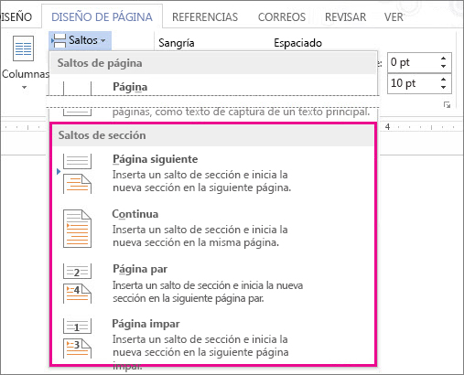
Ilustración 6
Página en blanco
Para insertar una página en blanco en el documento de Word, coloque el cursor en el lugar donde desea que la nueva página comience y luego haga clic en Insertar > Página en blanco. Se abrirá una página en blanco, que podrá agregar donde quiera.
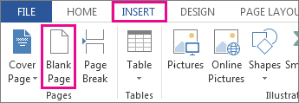
Otra opción disponible para cuando necesite un poco de espacio es insertar un salto de página. La diferencia es que Insertar > Página en blanco agrega toda una página en blanco en su documento pero Insertar > Salto de página no lo hace. En su lugar, desplaza todo lo que haya después del salto de página al inicio de la página siguiente.
Para eliminar una página en blanco del documento, consulte Eliminar una página en blanco.(6)

ZOTERO

¿qué es zotero?
Zotero es un gestor o manejador de referencias bibliográficas, de acceso libre, que trabaja como una extensión del navegador Firefox.
Permite a los usuarios crear su propia base de datos (biblioteca) donde puedes: guardar, manejar, buscar, organizar y citar fuentes de todo tipo. Zotero reside en el navegador Firefox, aunque la versión Standalone Alpha (desktop) funciona con los navegadores Safari y Chrome mediante un plugin. (7)

¿cómo instalar zotero?
Zotero se instala desde el sitio Web zotero.org, al dar clic en el botón “Download” que se encuentra en la página. Una vez que Mozilla Firefox instala Zotero y se reinicia, Zotero puede accesarse dando clic en el ícono de Zotero ubicado en la esquina inferior derecha de la ventana de Mozilla Firefox. Zotero es ejecutado en su propio panel dentro de Mozilla Firefox. (3)
Una vez instalado descargado, damos clic en instalar
Posteriormente se reicia Firefox y se puede observar el icono de Zotero

¿cómo crear la extension de zortero en word?
En la página de inicio de Zotero aparece una opción: plugin for Word or LibreOffice y le damos clic
Posteriormente nos lleva a una página en donde hay varias opciones, buscamos la opción Word y damos clic en el enlace
Finalmente se instala y aparecera en la barra de herramientas de word una nueva opcion; Zotero.
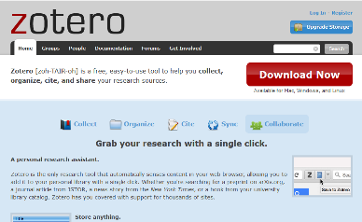
Ilustración 7

BIBLIOGRAFÍA

1. Word 2013 - Las tabulaciones en Word 2013 [Internet]. [citado 3 de agosto de 2016]. Disponible en: https://www.gcfaprendelibre.org/tecnologia/curso/word_2013/tabulacion_y_sangria_en_word_2013/4.do
2. Establecer tabulaciones o eliminarlas - Word [Internet]. [citado 3 de agosto de 2016]. Disponible en: https://support.office.com/es-es/article/Establecer-tabulaciones-o-eliminarlas-06969e0f-2c81-4fe0-8df5-88f18087a8e0
3. Insertar encabezados y pies de página - Word [Internet]. [citado 9 de agosto de 2016]. Disponible en: https://support.office.com/es-es/article/Insertar-encabezados-y-pies-de-p%C3%A1gina-f22334fb-4455-4b18-9354-7c9c70c3b032
4. Insertar un salto de página - Word [Internet]. [citado 10 de agosto de 2016]. Disponible en: https://support.office.com/es-es/article/Insertar-un-salto-de-p%C3%A1gina-7613ff46-96e5-4e46-9491-40d7d410a043
5. Agregar saltos de sección - Word [Internet]. [citado 10 de agosto de 2016]. Disponible en: https://support.office.com/es-es/article/Agregar-saltos-de-secci%C3%B3n-dc59f914-f6fe-4ba6-a420-b111d7bbfdec
6. Insertar una página en blanco - Word [Internet]. [citado 10 de agosto de 2016]. Disponible en: https://support.office.com/es-es/article/Insertar-una-p%C3%A1gina-en-blanco-893a3606-e274-4148-ad28-c6c1bcb39c49
7. zotero_guia4taEd.pdf [Internet]. [citado 10 de agosto de 2016]. Disponible en: http://www.uprm.edu/library/docs/tutorias/zotero_guia4taEd.pdf
8. ¿Qué es exactamente y para qué sirve ZOTERO? | Ricardona’s Blog [Internet]. [citado 10 de agosto de 2016]. Disponible en: https://ricardona.wordpress.com/2010/02/04/%C2%BFque-es-exactamente-y-para-que-sirve-zotero/

